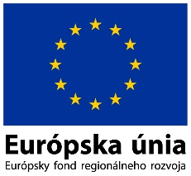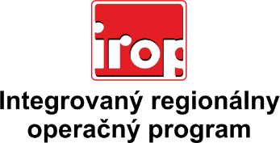

Zoznam odborných hodnotiteľov
Kód výzvy | Mená odborných hodnotiteľov
Výzva: IROP-PO2-SC223-2020-57  4. hodnotiace kolo | Ing. Lukáš Dubovský
 | Ing. Ľubomír Viglaš

